Министерство науки и высшего образования Российской Федерации

Федеральное государственное бюджетное образовательное учреждение

высшего образования

Пермский национальный исследовательский политехнический университет

Электротехнический факультет

Кафедра информационных технологий и автоматизированных систем

**ОТЧЕТ**

**о творческой работе**

Семестр: 2

Выполнили студенты ИВТ-23-2б:

Владислав Жигалов Андреевич

____________________________

(дата, подпись)

Умарова Ангелина Михайловна

____________________________

(дата, подпись)

Проверила доцент кафедры ИТАС:

Полякова Ольга Андреевна

____________________________

(дата, подпись)

Пермь 2024

**Оглавление**

**Автоматизированное рабочее места специалиста по ремонту малогабаритной техники** 3

**Введение** 3

**Описание используемых инструментов** 3

Среда разработки 3

Программа записи видео 3

Библиотеки 3

**Заключение** 6

**Задача коммивояжёра** 7

**Введение** 7

**Описание используемых инструментов** 7

Среда разработки 7

Программа записи видео 7

**Алгоритм решения задачи** 7

**UML-диаграмма** 8

**Заключение** 8

# **Автоматизированное рабочее места специалиста по ремонту малогабаритной техники**

# **Введение**

Автоматизация рабочих процесс становится важной и актуальной темой. Особенно это связано со специалистами по ремонту техники, чья работа связана с использованием современных технологий и инструментов.

Техника становится все более сложной, требующей квалифицированного обслуживания и ремонта. В связи с этим специалисты по ремонту техники сталкиваются с увеличением объема работы и потоком клиентов, что может затруднять эффективное управление рабочим процессом. Для улучшения организации работы и повышения качества обслуживания было разработано приложение для записи клиентов, которое автоматизирует процесс приема и учета заказов на ремонт.

# **Описание используемых инструментов**

# Среда разработки

Для реализации приложения использовалась программа Visual Studio и интерфейс программирования приложений Windows Forms, отвечающий за графический интерфейс

# Программа записи видео

Для записи видео использовалась программа OBS Studio.

# Библиотеки

<fstream> – считывание данных из файла и запись данных в файл

<string> – класс, позволяющий работать со строками

<sstream> – организация работы со строками через интерфейс потоков

<msclr/marshal_cppstd.h> - библиотека, позволяющая использовать собственные типы маршалинга

**UML-диаграммы**

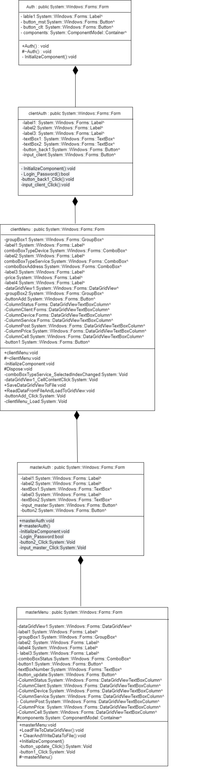

# **Заключение**

В ходе выполнения творческой работы была разработана программа, которая упрощает и автоматизирует процесс записи клиентов для специалиста по ремонту техники. Программа представляет собой интерфейс для ввода информации об устройствах клиентов, типе работы, месторасположения постаматов и статусе заявки. Разработка данной программы позволяет сократить затрачиваемое время на запись клиентов, а также клиенты и мастера могут выбирать удобное время для сдачи или выдачи устройств.

# **Задача коммивояжёра**

# **Введение**

Решение задачи коммивояжера заключается в поиске оптимального пути маршрута, который позволяет посетить все города один раз и вернуться в исходный город.

Задача коммивояжера имеет широкое применение в различных областях, таких как транспортная логистика, производственное планирование, маршрутизация сетей и другие. Решение этой задачи позволяет оптимизировать расходы на транспортировку, улучшить эффективность работы и снизить временные затраты.

Решение задачи коммивояжера помогает оптимизировать использование ресурсов, сокращать временные и финансовые затраты, улучшать качество обслуживания в различных областях деятельности.

# **Описание используемых инструментов**

# Среда разработки

Для реализации задачи коммивояжера использовалась программа Visual Studio и интерфейс программирования приложений OpenGL, отвечающий за графический интерфейс

# Программа записи видео

Для записи видео использовалась программа OBS Studio.

# **Алгоритм решения задачи**

1. Составление матрицы смежности;
2. Нахождение минимума по строкам;
3. Редукция строк;
4. Нахождение минимума по столбцам;
5. Редукция столбцов;
6. Нахождение оценок для нулевых элементов;
7. Редукция матрицы;
8. Выбор: Если мы еще не нашли все отрезки пути, которые позволяют вернуться Коммивояжеру в исходный город, то возвращаемся к шагу Если все отрезки пути найдены или оставшаяся часть очевидна – переходим к заключительному шагу – соединение путей.
9. Построение маршрута;
10. Вычисление длины пути.

# **UML-диаграмма**

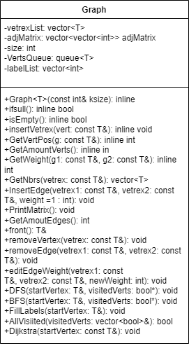

# **Заключение**

В ходе работы удалось разработать решение задачи коммивояжера. Программа сработала корректно и вывела правильный результат**.**